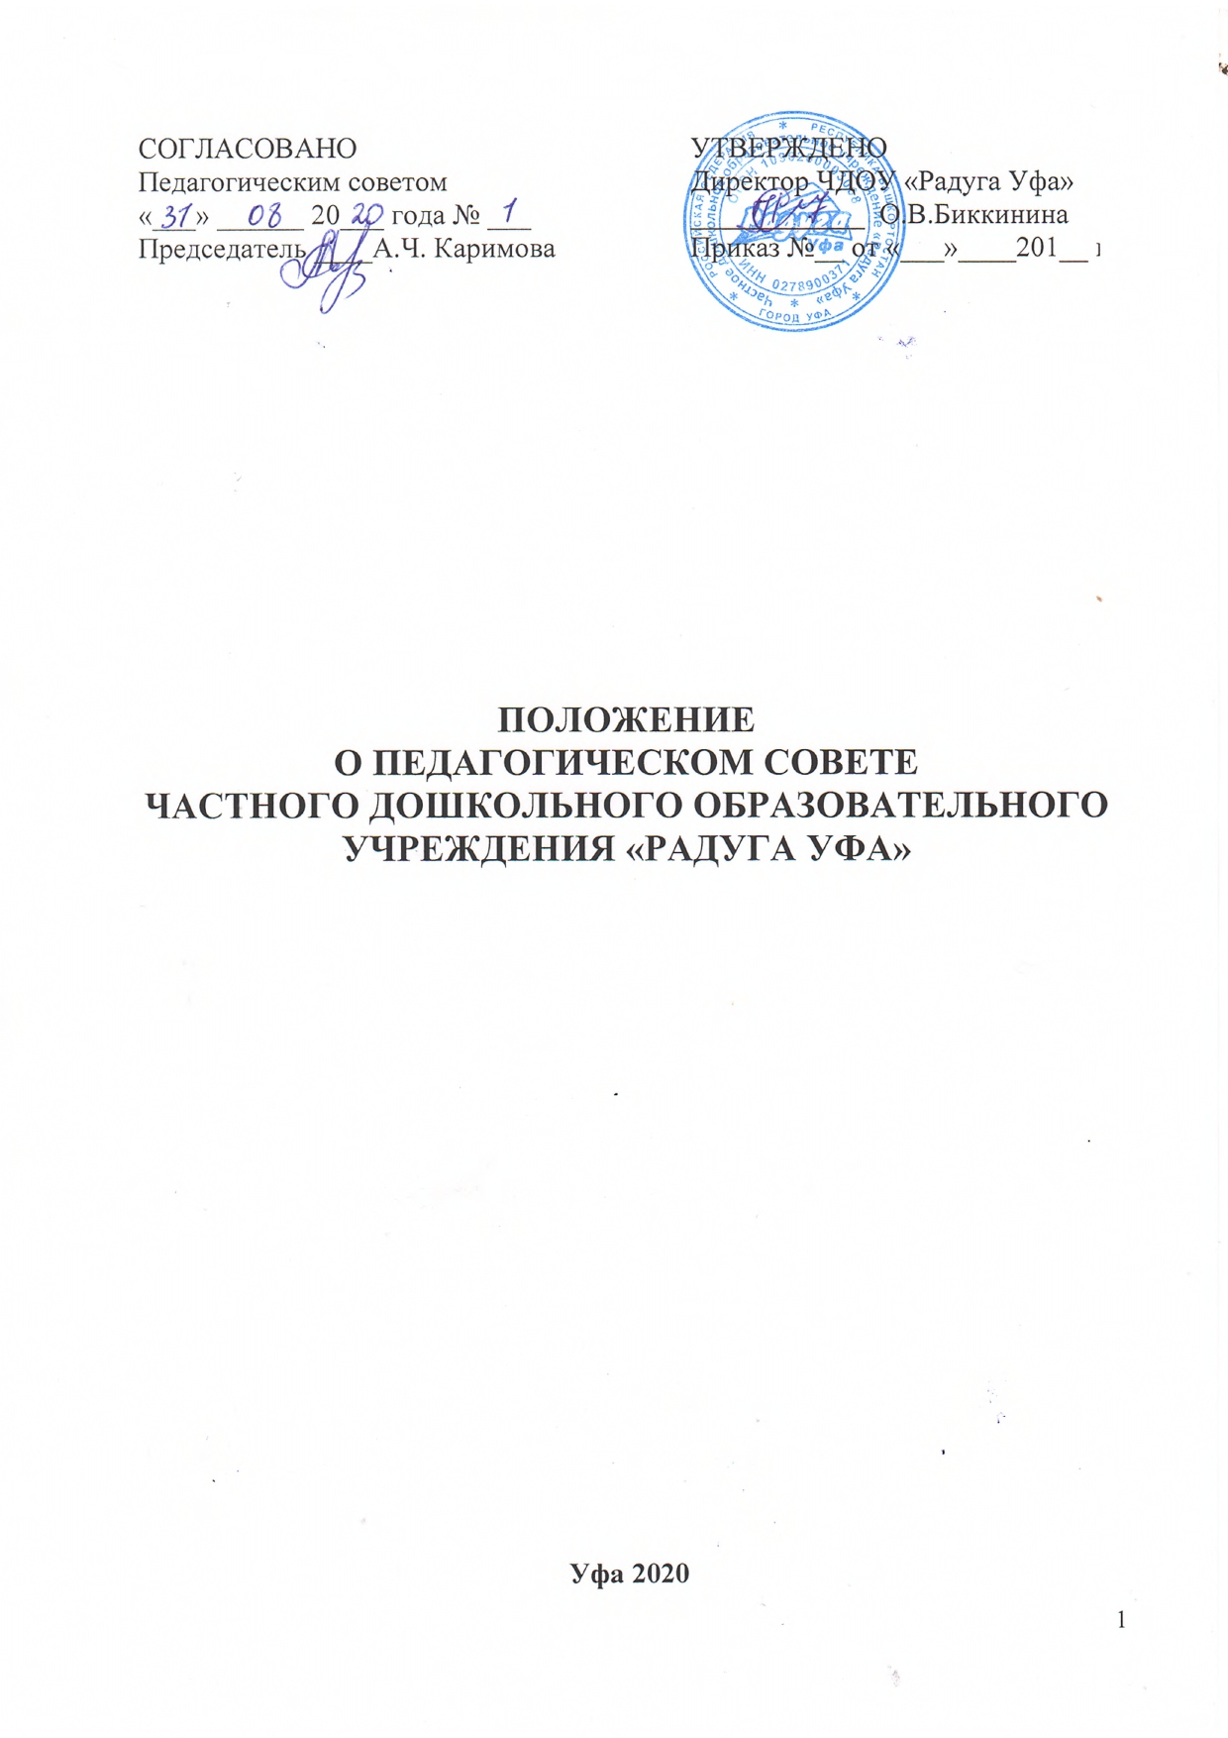

1. Общие положения
  - Настоящее Положение о Педагогическом совете (далее – Положение) определяет компетенцию педагогического Частного дошкольного образовательного учреждения «Радуга Уфа» (далее – Учреждение), порядок его формирования, срок полномочий, порядок деятельности и принятия решений. Положение разработано в соответствии с Конституцией Российской Федерации, Федеральным Законом Российской Федерации «Об образовании в Российской Федерации» №273-ФЗ от 29.12.2012 г., законодательством Республики Башкортостан, актами органов местного самоуправления в сфере образования и социальной защиты, Уставом Учреждения.
  - Педагогический совет Учреждения является постоянно действующим органом коллегиального управления Учреждения, формируемым из всех педагогических работников Учреждения для рассмотрения основных вопросов образовательной деятельности.
  - Решения Педагогического совета, принятые в пределах его полномочий и в соответствии с законодательством, обязательны для исполнения администрацией Учреждения, всеми членами коллектива.
- Структура Педагогического совета

  - Членами Педагогического совета являются все педагогические работники Учреждения (в т. ч. структурных подразделений), а также иные работники Учреждения, чья деятельность связана с содержанием и организацией образовательной деятельности.
  - Председателем Педагогического совета является директор Учреждения.
  - Председатель Педагогического совета:
    - организует деятельность Педагогического совета;
    - информирует членов Педагогического совета о предстоящем заседании;
    - регистрирует заявления, обращения, иные материалы, определяет повестку заседаний Педагогического совета;
    - контролирует выполнение решений Педагогического совета;
    - отчитывается о деятельности Педагогического совета перед Учредителем.
  - Секретарь Педагогического совета ведет соответствующую документацию.

- Полномочия Педагогического совета

  - В соответствии с Уставом Учреждения и другими нормативными правовыми актами Педагогический совет:
    - определяет направления образовательной деятельности;
    - осуществляет отбор и утверждает образовательные программы для использования в Учреждении;
    - обсуждает вопросы содержания, форм и методов образовательной деятельности, планирования образовательной деятельности Учреждения;
    - рассматривает вопросы повышения квалификации и переподготовки кадров;
    - организует выявление, обобщение, распространение, внедрение педагогического опыта;
    - рассматривает вопросы организации дополнительных услуг воспитанникам, в том числе платных;
    - анализирует деятельность Учреждения по реализации образовательных программ;
    - определяет пути совершенствования работы с родителями (законными представителями) воспитанников;
    - рассматривает ежегодный отчет о результатах самообследования;
    - решает вопросы о внесении предложений в соответствующие органы о присвоении почетных званий педагогическим работникам Учреждения, представлении педагогических работников к правительственным наградам и другим видам поощрений;
    - выполняет иные функции, вытекающие из устава Учреждения и необходимости наиболее эффективной организации образовательной деятельности.

- Права, обязанности и ответственность Педагогического совета

  - Педагогический совет имеет право:
    - участвовать в управлении Учреждением;
    - обращаться с предложениями и заявлениями к Учредителю.
  - Каждый участник Педагогического совета имеет право:
    - выносить на обсуждение Педагогическим советом любой вопрос, касающийся деятельности Учреждения, если его предложение поддержит не менее одной трети членов Педагогического совета;
    - при несогласии с решением Педагогического совета высказать своё мотивированное мнение, которое должно быть занесено в протокол.
  - Педагогический совет обязан осуществлять свою деятельность в соответствии с действующим законодательством и настоящим Положением.
  - Педагогический совет несет ответственность:
    - за выполнение, выполнение не в полном объеме или невыполнение закрепленных за ним задач и полномочий;
    - за соответствие принимаемых решений законодательству РФ, нормативным правовым актам.

- Организация работы

  - Педагогический совет утверждается ежегодно на период учебного года приказом директора Учреждения.
  - Организационной формой работы Педагогического совета являются заседания.
  - Очередные заседания Педагогического совета проводятся в соответствии с но не реже четырех раз в течение учебного года.
  - Внеочередное заседание Педагогического совета созывается Председателем Педагогического совета.
  - В состав Педагогического совета входят: заведующий Учреждением, его заместители, педагогические работники.
  - Для ведения документации Педагогического совета из его состава открытым голосованием избирается секретарь сроком на один учебный год, который выполняет свои обязанности на общественных началах.
  - Секретарь Педагогического совета ведет протокол заседания.
  - В протоколе фиксируются:
    - дата проведения;
    - количественное присутствие (отсутствие) членов Педагогического совета;
    - повестка дня;
    - ход обсуждения вопросов;
    - предложения, рекомендации и замечания членов Педагогического совета;
    - решение.
  - Возражения кого-либо из членов Педагогического совета заносятся в протокол заседания Педагогического совета.
  - Протоколы подписываются Председателем и секретарем Педагогического совета.
  - Протоколы хранятся в распечатанном виде, их нумерация ведется с начала учебного года.
  - Педагогический совет правомочен выносить решения при наличии на заседании не менее 2/3 своего состава. Решения принимаются простым большинством голосов.

- Заключительные положения

6.1 Настоящее Положение вступает в действие с момента его утверждения директором Учреждения.
7.2 Изменения и дополнения в настоящее Положения могут быть внесены в связи с изменениями действующего законодательства.
7.3 Лица, виновные в нарушении норм настоящего Положения, несут ответственность в соответствии с действующим законодательством.

